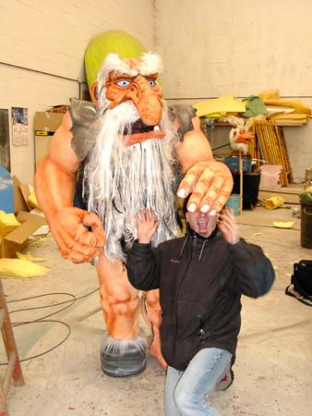
Alproja halakua!
Berriz be lapurretan?
Nik ez dot ezer egin, baiña!

